PROJET F3 · RAPPORT

Prévision de l'inflation américaine à 12 mois
Référence naïve, régression Ridge et gradient boosting

Le chômage et le taux directeur aident-ils à prévoir l'inflation un an à l'avance ?
Réalisé par | LAILA YABAHDDOU - IKRAM TAHIR
Encadrant(e) | Pr. Larhlimi
Module | Bases de données et data science
Date de remise | 10 novembre 2026

1. Objectif
Le taux de chômage et le taux directeur de la Réserve fédérale permettent-ils de prévoir l'inflation américaine à 12 mois mieux qu'une règle simple ? Trois approches sont comparées sur une même période de test :
- Référence : l'inflation dans 12 mois sera égale à celle d'aujourd'hui ;
- Ridge : régression linéaire régularisée ;
- Gradient boosting : ensemble d'arbres non linéaire.
Critère de lecture : la RMSE à 12 mois. Un modèle qui ne bat pas la référence ne démontre rien.

2. Données et variables
Trois séries mensuelles FRED (Réserve fédérale de Saint-Louis), fusionnées par la date et restreintes à partir de janvier 1960. Les valeurs manquantes sont interpolées ; les lignes encore incomplètes sont supprimées.
Série | Contenu | Rôle
CPIAUCSL | Indice des prix à la consommation (désaisonnalisé) | Calcul de l'inflation (cible)
UNRATE | Taux de chômage (%) | Variable explicative
FEDFUNDS | Taux directeur effectif (%) | Variable explicative

Cible : inflation annuelle (variation de l'indice sur 12 mois) observée en t + 12. 9 variables explicatives, toutes calculées à partir du passé et du présent :
Famille | Variables
Inflation | inflation, moyenne mobile sur 12 mois, inflation 12 mois plus tôt
Chômage | UNRATE, valeur 3 mois plus tôt, variation sur 12 mois
Taux directeur | FEDFUNDS, valeur 3 mois plus tôt, variation sur 12 mois

Élément | Résultat du notebook
Période couverte (CPIAUCSL) | Janvier 1960 à septembre 2026 : 801 mois
Valeurs manquantes | CPIAUCSL : 1 dans le fichier brut (957 lignes, 956 renseignées), interpolée par la méthode temporelle
Après calcul de l'inflation | 789 lignes (à partir de janvier 1961)
Jeu final (X) | 754 observations × 9 variables, de janvier 1963 à octobre 2025

3. Analyse exploratoire
L'inflation américaine suit trois phases : forte et volatile dans les années 1970 et au début des années 1980, basse et stable de la fin des années 1980 à 2020, puis remontée marquée dans les années 2020. La distribution change nettement d'une décennie à l'autre :
Décennie | Moyenne (%) | Écart-type | Minimum | Maximum
1960 | 2,60 | 1,52 | 0,67 | 5,93
1970 | 7,09 | 2,71 | 2,95 | 13,25
1980 | 5,56 | 3,53 | 1,19 | 14,59
1990 | 3,01 | 1,13 | 1,38 | 6,38
2000 | 2,57 | 1,42 | −1,96 | 5,50
2010 | 1,77 | 0,86 | −0,23 | 3,81
2020 | 3,89 | 2,22 | 0,20 | 8,98

Élément | Observation
Pics d'inflation | Maximum historique : 14,59 % en mars 1980. Les 10 plus fortes valeurs vont de 12,77 % à 14,59 %, de décembre 1979 à septembre 1980. Pic récent : 8,98 % (années 2020, vers 2022 sur le graphique).
Corrélations avec l'inflation | Inflation 12 mois plus tôt : 0,73. FEDFUNDS : 0,70. UNRATE : 0,08.
Chômage décalé (0 à 24 mois) | Corrélation faible et positive à tous les décalages (de 0,02 à 0,08). Maximum à 0 mois (0,076), minimum vers 8 mois (≈ 0,025), nouvelle hausse vers 23 mois (≈ 0,068).
Taux directeur et inflation | Les deux courbes montent ensemble dans les années 1970 et 1980, le taux culminant après l'inflation (1981). En 2020-2021 le taux reste proche de zéro alors que l'inflation grimpe ; il ne remonte qu'en 2022, après elle.
Décomposition de l'indice | Tendance croissante régulière ; saisonnalité négligeable (amplitude d'environ ±0,05 %, l'indice étant déjà désaisonnalisé) ; résidu proche de 1.

Lecture : le lien entre chômage et inflation est quasi nul, et la forte corrélation avec le taux directeur est simultanée : le taux réagit à l'inflation plutôt qu'il ne la précède.
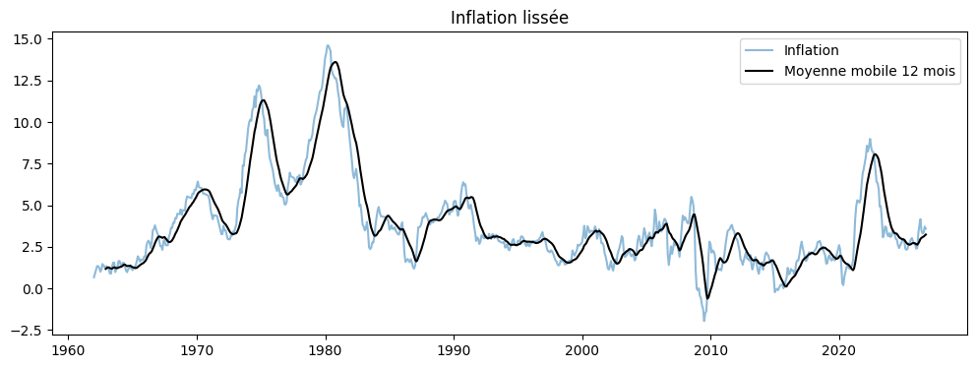
Figure 1 – Inflation annuelle et moyenne mobile sur 12 mois
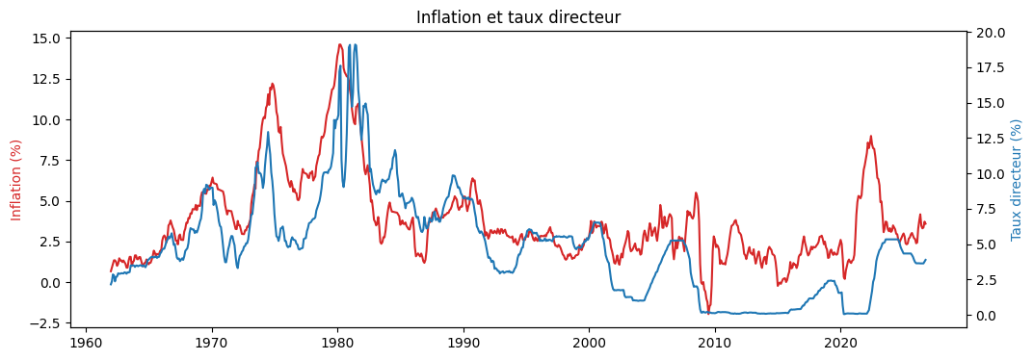
Figure 2 – Inflation (rouge, axe gauche) et taux directeur (bleu, axe droit)

4. Méthode
Étape | Choix retenu
Découpage | Chronologique, sans mélange aléatoire (évite la fuite temporelle). Entraînement : janvier 1963 à décembre 2014, 624 mois. Zone tampon : 2015, 12 mois (la cible se situe 12 mois plus tard). Test : dates de prévision de janvier 2016 à octobre 2025, 118 mois, utilisés une seule fois.
Ridge | Variables standardisées ; alpha parmi 0,01 – 0,1 – 1 – 10 – 100 – 1 000.
Gradient boosting | 100 ou 300 arbres ; profondeur 2 ou 3 ; taux d'apprentissage 0,03 ou 0,1 ; sous-échantillonnage 0,8.
Hyperparamètres | Validation croisée chronologique (TimeSeriesSplit, 5 plis, intervalle de 12 mois), minimisation de la RMSE.
Métriques | RMSE (principale), MAE (contrôle). Gain = (1 − RMSE modèle / RMSE référence) × 100 ; positif = meilleur que la référence.

5. Résultats

5.1 Jeu de test complet (118 mois)
Modèle | RMSE | MAE | Gain RMSE (%) | Hyperparamètres retenus
Référence (dernière valeur) | 2,366 | 1,658 | 0 | Sans objet
Ridge | 2,972 | 1,966 | −25,6 | alpha = 0,01
Gradient boosting | 2,960 | 2,039 | −25,1 | 100 arbres, profondeur 2, taux 0,03, sous-éch. 0,8

5.2 Avant et après 2020
Modèle | RMSE avant 2020 | RMSE dès 2020 | Gain avant 2020 (%) | Gain dès 2020 (%)
Référence (dernière valeur) | 0,853 | 2,990 | 0 | 0
Ridge | 1,269 | 3,713 | −48,8 | −24,2
Gradient boosting | 0,841 | 3,780 | +1,4 | −26,4
Dates de prévision : 48 mois avant 2020, 70 mois depuis janvier 2020.
Lecture : aucun modèle ne bat la référence sur l'ensemble du test. Ridge et le gradient boosting ont une RMSE supérieure d'environ 25 % et une MAE plus élevée. Avant 2020, le gradient boosting est à égalité avec la référence (gain de 1,4 %, écart sans portée) et Ridge est nettement moins bon. Depuis 2020, la référence reste la meilleure, et l'erreur de tous les modèles est multipliée par 3,5 (référence), 2,9 (Ridge) et 4,5 (gradient boosting).
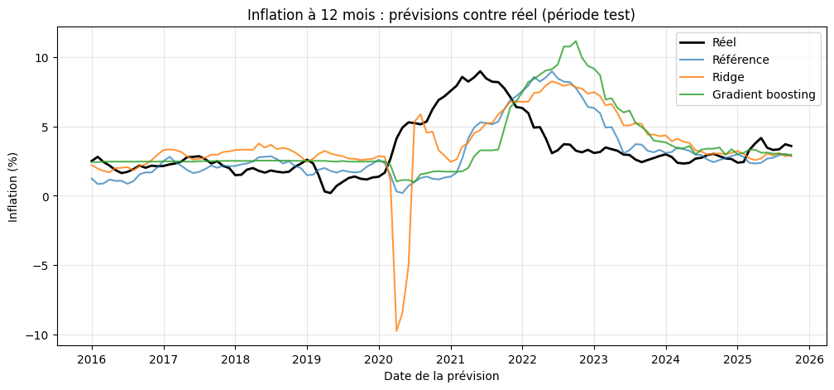
Figure 3 – Inflation à 12 mois : prévisions contre réel (période test)
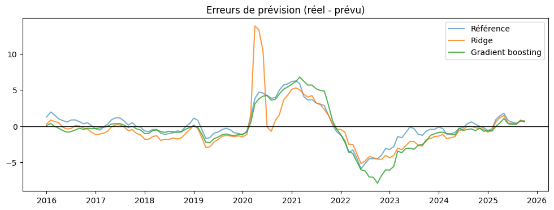
Figure 4 – Erreurs de prévision (réel − prévu)

6. Importance des variables
Valeurs lues sur les graphiques du notebook (≈). Pour la permutation, une valeur positive signifie que mélanger la variable dégrade la RMSE du test ; une valeur négative, que la variable dégrade la prévision hors échantillon.
Variable | Ridge : coefficient | Gradient boosting : importance interne | Permutation (test)
inflation | +2,05 | 0,57 | +0,13
inflation_retard_12 | +0,40 | 0,04 | −0,11
inflation_ma12 | −0,22 | 0,03 | −0,07
UNRATE | −1,62 | 0,05 | −0,01
chom_retard_3 | +1,47 | 0,02 | 0,00
chom_var_12 | +0,05 | 0,03 | −0,07
FEDFUNDS | +0,32 | 0,06 | −0,12
taux_retard_3 | −0,40 | 0,01 | −0,02
taux_var_12 | +0,60 | 0,19 | −0,29

Réponse à la question : seule l'inflation courante est utile hors échantillon (permutation positive). Le chômage a une importance de permutation nulle (UNRATE, chom_retard_3) et le taux directeur une importance négative (taux_var_12 et FEDFUNDS). Dans Ridge, UNRATE (−1,6) et chom_retard_3 (+1,5) se compensent presque (corrélation de 0,91 entre les deux). Dans le gradient boosting, taux_var_12 est la deuxième variable à l'entraînement (≈ 0,19) mais la plus nuisible sur le test : c'est un signe de surapprentissage à la période d'avant 2015.
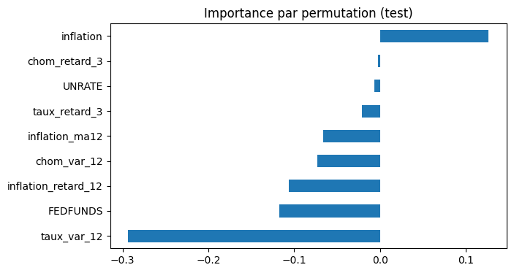
Figure 5 – Importance par permutation sur le jeu de test

7. Discussion
- Épisode de 2020-2022 : l'inflation de cette période est liée à des chocs d'offre (chaînes logistiques, énergie) et à la sortie de la pandémie, que ni le chômage ni le taux directeur ne décrivent bien. Le taux directeur reste proche de zéro pendant la montée des prix (figure 2) et le chômage connaît un bond sans précédent au printemps 2020.
- Ridge en 2020 : sa prévision chute à environ −10 % au printemps 2020 (figure 3). Cette chute coïncide avec le bond du chômage : UNRATE a un coefficient fortement négatif et la valeur observée sort de la plage d'entraînement, que le modèle linéaire extrapole mécaniquement.
- Gradient boosting : prévision quasi constante autour de 2,5 % avant 2020, puisqu'il ne sait pas extrapoler hors de la plage vue à l'entraînement. Lors de la désinflation (prévisions datées de 2022-2023), il annonce jusqu'à environ 11 % alors que l'inflation réelle retombe vers 3 %.
- Linéaire contre arbres : aucun des deux ne réagit bien. Depuis 2020, Ridge est à peine moins mauvais en RMSE (3,71 contre 3,78), mais avec une prévision aberrante en 2020 ; l'écart n'est pas significatif.
- Portée : les prévisions à 12 mois se chevauchent et 70 des 118 mois testés sont postérieurs à 2020. L'épisode de 2021-2022 domine donc la RMSE et les observations indépendantes sont bien moins nombreuses que 118.

8. Limites
Limite | Explication | Effet probable
Biais d'anticipation | Séries FRED révisées ; un prévisionniste de l'époque n'avait que les premières publications. | Performances surestimées
Délais de publication | Une variable du mois t n'est connue qu'après le début du mois suivant. | Légère surestimation
Date de coupure | Fin 2014, choix de l'auteur. | Classement possiblement différent
Test court et dominé par un épisode | 118 mois, dont 70 depuis 2020 ; prévisions chevauchantes. | Petits écarts non significatifs
Rupture structurelle | Inflation moyenne de 7,09 % dans les années 1970 contre 1,77 % dans les années 2010. | Mauvaise généralisation récente
Grille de réglage | Ridge retient alpha = 0,01, la plus petite valeur testée, et le gradient boosting la combinaison la plus simple de la grille. | Grille peut-être trop étroite
Peu de variables | Ni énergie, ni anticipations, ni salaires. | Prévision limitée par construction
Réglage sur le test | Test consulté une seule fois ; ne pas modifier les modèles après coup. | Respecté (pas de data snooping)

Pistes : évaluation à fenêtre glissante (réentraînement annuel) et données en temps réel (vintages ALFRED).

9. Conclusion
Résultat principal : aucun modèle ne bat la référence « dernière valeur ». Sa RMSE est de 2,366 contre 2,972 pour Ridge et 2,960 pour le gradient boosting, soit des pertes de 25,6 % et 25,1 %.
Réponse à la question : sur ce découpage, le chômage et le taux directeur n'aident pas à prévoir l'inflation à 12 mois. Seule l'inflation courante apporte de l'information ; les variables de chômage ont une importance de permutation nulle, et celles du taux directeur, une importance négative.
Ces conclusions restent à relativiser : test court, dominé par l'épisode de 2020-2022, et données révisées (biais d'anticipation).

Sources
FRED, Réserve fédérale de Saint-Louis : CPIAUCSL (prix à la consommation), UNRATE (chômage), FEDFUNDS (taux directeur). Dernière observation de l'indice des prix : septembre 2026. Date de consultation : 5 novembre.

